# Day25 Listener监听器

## 监听器简介

Listener是Servlet中比较特殊的一个类,这个类可以监听request,session,application等域的创建,销毁以及域中属性值的变化(添加,替换,移除).当这些域发生变化的时候,服务器会调用这个Listener去监听这些变化,从而做出一系列的响应.

## 监听器的使用场景

1. .统计网站的当前在线人数;
2. .统计网站的总访问量;
3. .在项目刚加载的时候,做一些初始化的操作;
4. .可以与Spring框架结合使用.

## 监听器分类

6个监听器.

### 1.监听域对象的监听器:

#### ①.ServletRequestListener:



#### ②.HttpSessionListener:

注意:

session不是每次访问页面的时候,就会执行Session的监听.

只有在第一次创建session和销毁session的时候才会触发监听.



HttpSessionListener的方法:

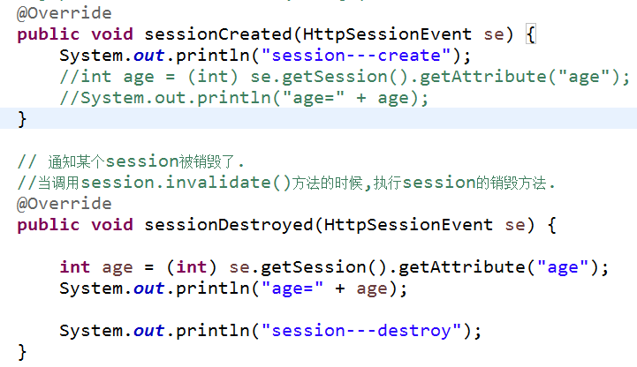

#### ③.ServletContextListener:

创建监听类:



实现里面的方法:

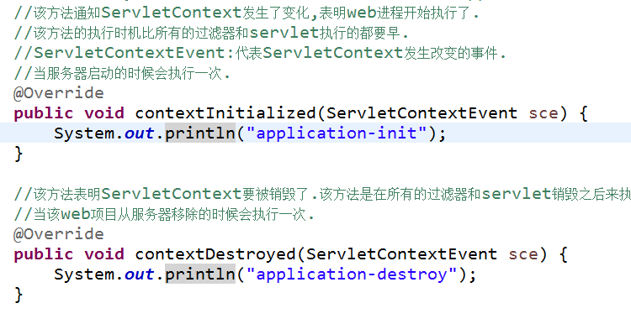

### 2.监听域对象里属性值的监听器

#### ①.ServletRequestAttributeListener:

定义监听类:



实现监听方法:

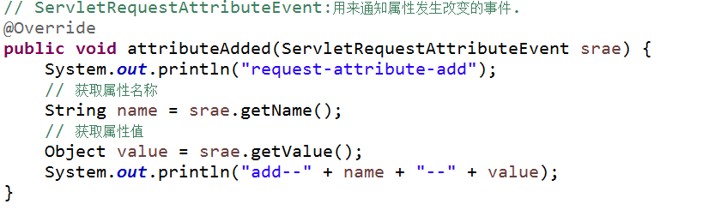

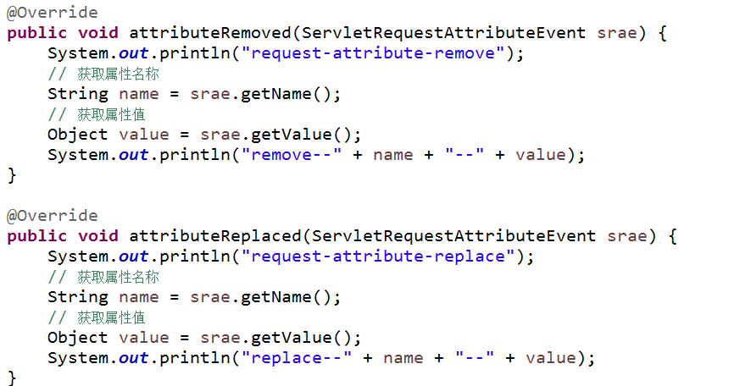

web.xml中进行注册:



#### ②.HttpSessionAttributeListener;

#### ③.ServletContextAttributeListener;

### 3.HttpSessionBindingLinstener

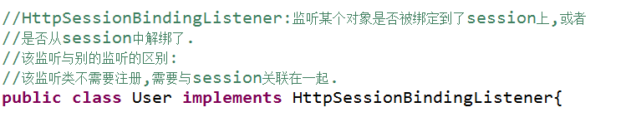

实现方法:

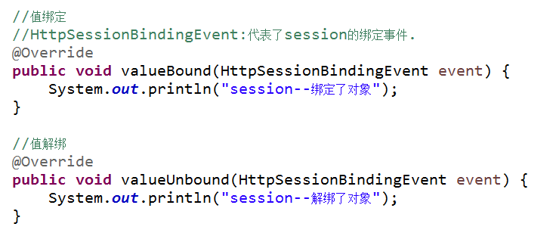

注意:该监听不需要在web.xml中进行注册!

## 四. 监听器的开发

### 1.写一个类实现响应的监听器接口;

①.定义一个类,实现ServletRequestListener接口:



②.实现接口中的方法:

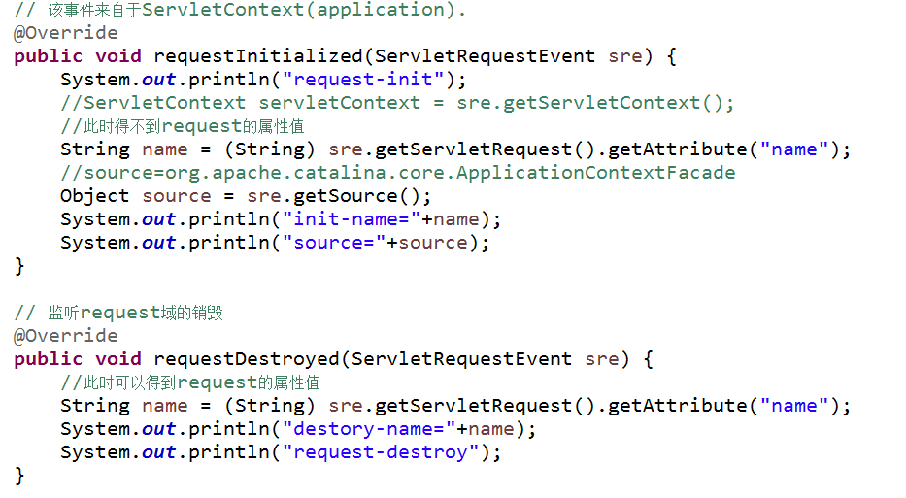

### 2.在web.xml中进行注册.

